**Содержание**

Введение

. Исходные данные

2. Описание интегральной и зонной математических моделей развития пожара в помещении

3. Расчет динамики опасных факторов пожара в помещении с использованием интегральной математической модели пожара

. Определение критической продолжительности пожара и времени блокирования эвакуационных путей

. Прогнозирование обстановки на пожаре к моменту прибытия первых подразделений на тушение

. Расчет огнестойкости ограждающих строительных конструкций с учетом параметров реального пожара

. Расчет динамики опасных факторов пожара в помещении с использованием зонной математической модели пожара

Заключение

Список литературы

**Введение**

Научно обоснованное прогнозирование динамики опасных факторов пожара (ОФП) в помещении является основой экономически оптимального и эффективного уровня обеспечения пожарной безопасности людей, объектов.

Научные методы прогнозирования ОФП основываются на математическом моделировании пожара. Эти методы не только позволяют предсказать развитие пожара, но и восстановить картину уже происшедшего пожара.

Математические модели развития пожара в помещении описывают в самом общем виде изменения параметров состояния среды, ограждающих конструкций и элементов оборудования с течением времени.

Они позволяют обосновать и разработать объёмно-планировочные и конструктивные решения зданий и сооружений с учётом обеспечения безопасной эвакуации людей, решить вопросы, связанные с применением средств автоматической пожарной сигнализации, пожаротушения и др.

Различают два основных подхода (принципа) математического моделирования пожаров в зависимости от описания параметров состояния газовой среды в помещениях: интегральный и дифференциальный.

Интегральный метод моделирования основан на моделировании пожара в помещении на уровне усреднённых характеристик (среднеобъёмных параметров, которыми характеризуются условия в объёме пространства: температура, давление, состав газовой среды и т.д. для любого момента времени).

Дифференциальное (полевое) моделирование основано на описании состояния газовой среды для элементарных объёмов, на которые разбивается изучаемая область пространства.

Дифференциальное моделирование позволяет получить локальные значения термодинамических параметров пожара (плотность, температуру газовой среды, скорость движения газа, концентрации компонентов газовой среды, оптическую плотность дыма - натуральный показатель ослабления света в дисперсной среде), где независимыми аргументами являются время и координаты конкретного элементарного объёма пространства в помещении.

Основу зонных моделей пожара составляет совокупность нескольких систем обыкновенных дифференциальных уравнений. Средние параметры состояния среды в каждой зоне являются искомыми функциями, независимым аргументом является время. В общем случае искомыми функциями являются также координаты, определяющие положения границ характеризующих зоны.

**1. Исходные данные**

**Краткая характеристика объекта**

Склад для хранения пищевой промышленности (рис, гречиха, пшеница, мука) Размеры склада в плане:

- ширина =9 м;

- длина = 12 м;

- высота = 3,6 м.

План склада показан на рис.1.1

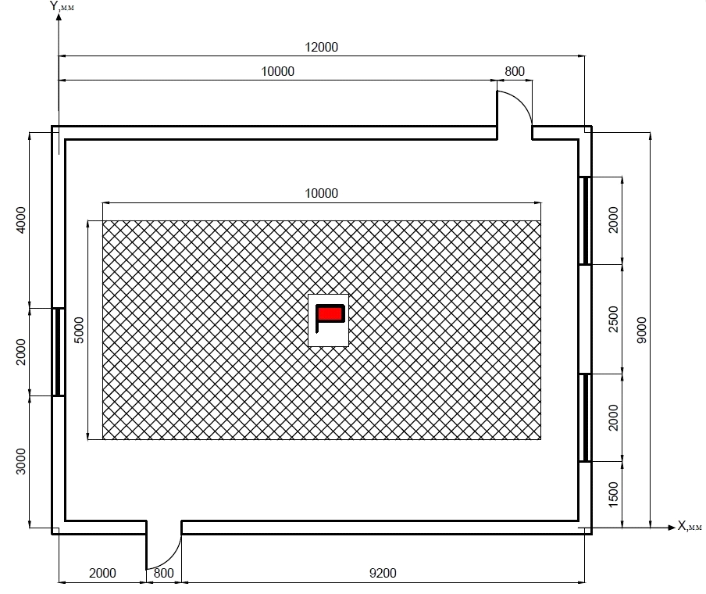

Рис. 1.1 План склада для хранения

В наружных стенах помещения цеха имеется 3 одинаковых оконных проема, один из которых открытый. Расстояние от пола до нижнего края каждого оконного проема = 0,8 м. Высота оконных проемов = 1,8 м. Ширина каждого оконного проема = 2 м. Остекление оконных проемов выполнено из обычного стекла. Остекление разрушается при среднеобъемной температуре газовой среды в помещении, равной 300 0C.

Склад для хранения имеет два одинаковых дверных проема. Их ширина равна 0,8 м и высота 1,9 м. При пожаре дверные проемы открыты.

Полы склада бетонные, с асфальтовым покрытием.

Горючий материал представляет собой крупы. Горючий материал расположен на полу. Размер площадки, занятой горючим материалом: длина - 10 м, ширина - 5 м. Количество горючего материала составляет 1300 кг.

**Сбор исходных данных**

Геометрические характеристики объекта

Выбирается положение центра ортогональной системы координат в левом нижнем углу помещения на плане (рис. 1.1). Координатная ось x направлена вдоль длины помещения, ось y - вдоль его ширины, ось z - вертикально вдоль высоты помещения.

Геометрические характеристики:

помещение: длина L = 12 м; ширина В = 9 м; высота Н = 3,6 м.

двери (количество дверей Nдo=2): высота hд1,2 = 1,9 м; ширина bд1,2 = 0,8 м; координаты левого нижнего угла двери: уд1 = 0 м; хд1 = 2 м; уд2 = 9 м; хд2 = 10 м;

открытые окна (количество открытых окон Nоo= 1): высота hоo1 = 1,8 м; ширина bоo1 = 2 м; координаты одного нижнего угла окна: xоo1 = 0 м; уоo1 = 3 м; zоo1 = 0,8 м;

закрытые окна (количество закрытых окон Nзo=2): высота hзo1,2 = 1,8 м; ширина bзo1,2 = 2 м; координаты одного нижнего угла окна: xзo1= 12 м; yзo1= 1,5 м; zзо1 = 0,8 м; температура разрушения остекления Tкр = 300оС; xзo2= 12 м; yзo1= 6 м; zзо1 = 0,8 м; температура разрушения остекления Tкр = 250оС;

Свойства горючей нагрузки.

Свойства горючей нагрузки выбираем по типовой базе горючей нагрузки (склад для хранения пищевой промышленности (Рис, гречиха, пшеница, мука):

низшая рабочая теплота сгорания Qрн = 17 МДж/кг;

скорость распространения пламени wлс = 0,005 м/с;

удельная скорость выгорания Yо = 0,008 кг/(м2Чс);

удельное дымовыделение Dопг = 1096 НпЧм2/кг;

удельное потребление кислорода при горении LО2 = -0,968 кг/кг;

выделение окиси углерода LСО=0,163 кг/кг;

выделение двуокиси углерода LСО2=0,812 кг/кг;

Остальные характеристики горючей нагрузки:

суммарная масса горючей нагрузки Мо= 1300 кг;

длина открытой поверхности lпн = 10 м;

ширина открытой поверхности bпн = 5 м;

высота открытой поверхности от уровня пола hпн = 0 м;

Начальные и граничные условия.

Задаемся начальными и граничными условиями:

температура газовой среды помещения равна Tm0 =19 оС;

температура наружного воздуха составляет Ta = -23 оС;

давления в газовой среде помещения и наружном воздухе на уровне пола равны pa=101300 Па.

Выбор сценария развития пожара.

Место возникновения горения расположено в центре площадки, занятой ГМ.

**. Описание математической модели развития пожара в помещении**

Для расчета динамики опасных факторов пожара используем интегральную математическую модель свободного развития пожара в помещении.

Согласно исходным данным в базовой системе дифференциальных уравнений следует положить, что

Gпр = 0; Gвыт = 0;

Gов = 0; Qo = 0,

где Gпр и Gвыт - расходы приточного и вытяжного вентиляторов;

Gов - расход газообразного огнетушащего вещества; Qo - тепловой поток, излучаемый системой отопления.

Для пожара при заданных условиях можно принять в уравнении энергии, что

 = 0.

т.е. внутренняя энергия среды в помещении при пожаре практически остается неизменной.

С учетом сказанного система основных уравнений ИММП имеет вид



;

;

;

;



где V - объем помещения, мз;

ρm, Tm, pm - соответственно среднеобъемные плотность, температура и давление;

μm- среднео6ъемная оптическая плотность дыма, Нп/м;

æ = Xm/L - приведенная среднеобъемная концентрация продукта горения;02 - среднео6ъемная концентрация кислорода.

Зонная модель позволяет получить информацию о размерах характерных пространственных зон, возникающих при пожаре в помещении, и средних параметров состояния среды в этих зонах. В качестве характерных пространственных зон можно выделить, например, в начальной стадии пожара приложенную область пространства, область восходящего над горением потока нагретых газов и область незадымленной холодной части.

Зонные математические модели в основном используются для исследования динамики опасных факторов пожара в начальной стадии пожара. В начальной стадии распределение параметров состояния газовой среды по объему помещения характеризуется большой неоднородностью (неравномерностью). В этот период (отрезок) времени пространство внутри помещения можно условно поделить на ряд характерных зон с существенно различающимися температурами и составами газовых сред. Границы этих зон по мере развития пожара не остаются неизменными и неподвижными. В течение времени геометрическая конфигурация зон меняется и сглаживается контрастное различие параметров состояния газа в этих зонах. В принципе, пространство внутри помещения можно разбить на любое число зон. В этой главе рассмотрим простейшую зонную модель пожара, которая применима при условиях, когда размеры очага горения значительно меньше размеров помещения. Процесс развития пожара можно представить? следующим образом. После воспламенения горючих веществ образующиеся газообразные продукты устремляются вверх, образуя над очагом, горения конвективную струю. Достигнув потолка помещения, эта струя растекается, образуя припотолочный слой задымленного газа. В течение времени толщина этого слоя увеличивается.

В соответствии с вышесказанным в объеме помещения можно выделить три характерные зоны: конвективную колонку над очагом пожара, припотолочный слой нагретого газа и воздушную зону с практически неизменными параметрами состояния, равными своим начальным значениям. Математическая модель пожара, базирующаяся на разбиении пространства на характерные области, получила название трехзонной модели. Схема этой модели показана на рис. 5.1.



На этой схеме использованы следующие обозначения:

ук - координата нижней границы припотолочного слоя, отсчитываемая от поверхности горения;

удв - высота дверного проема;э - эквивалентный диаметр очага горения;

h - высота помещения;- поток газа, поступающего в припотолочный слой из конвективной колонки, кг-с";поток воздуха, поступающий в колонку, из зоны III, кг-с-1;- поток вытесняемого газа из помещения, кг-с';

 - скорость выгорания, кг-с-1;

  - расстояние от пола до поверхности горения, м.

В дальнейшем ограничимся рассмотрением первой фазы начальной стадии пожара. Под понятием "первая фаза начальной стадии пожара" подразумевается отрезок времени, в течение которого нижняя граница припотолочного слоя непрерывно опускаясь** достигает верхнего края дверного проема. При первой фазе начальной стадии пожара нагретые газы лишь накапливаются в припотолочной зоне. При второй фазе нижняя граница II зоны расположена ниже верхнего края дверного проема, С наступлением второй фазы начинается процесс истечения нагретых газов из помещения через дверной проем. До наступления этой фазы имеет место лишь вытеснение (через дверной проем) холодного воздуха из III зоны.

**3. Расчет динамики опасных факторов пожара в помещении**

Для прогнозирования динамики ОФП использована интегральная математическая модель пожара, которую реализует программа INТМОDЕL. В этой программе для численного решения системы дифференциальных уравнений использован метод Рунге-Кутта-Фельберга 4-5 порядка точности с переменным шагом.

Для введения исходных данных в компьютер нужно выбрать пункт "данные" главного меню. Режим редактирования позволяет изменить численные значения входных параметров, для их ввода используются цифровые клавиши. После задания всех исходных данных необходимо вернуться в главное меню и выбрать пункт с названием "счет". После этого программа переходит в режим счета. Счет прекращается, если поступит команда об остановке, или "выгорит" весь горючий материал.

Полностью исходные данные для расчетов представлены в табл. 3.1. Результаты расчета динамики опасных факторов пожара на складе для хранения представлены в таблицах 3.2 - 3.5.

Таблица 3.1

Исходные данные для расчета динамики опасных факторов пожара в помещении

|  |  |
| --- | --- |
| Атмосфера: Давление, мм рт. ст Температура, °С | 760 |
|  | -23 |
| Помещение: Длина, м Ширина, м Высота, м | 12 9 3,6 |
| Температура, °С | 19 |
| Количество проемов, шт | 5 |
| Координаты первого проема: нижний срез, м верхний срез, м ширина, м вскрытие, °С | 0 1,9 0,8 19 |
| Координаты второго проема: нижний срез, м верхний срез, м ширина, м вскрытие, °С | 0 1,9 0,8 19 |
| Координаты третьего проема: нижний срез, м верхний срез, м ширина, м вскрытие, °С | 0,8 2,6 2 19 |
| Координаты четвертого проема: нижний срез, м верхний срез, м ширина, м вскрытие, °С | 0,8 2,6 2 300 |
| Координаты пятого проема: нижний срез, м верхний срез, м ширина, м вскрытие, °С | 0,8 2,6 2 250 |
| Горючая нагрузка: Вид горючей нагрузки: крупы (рис, мука, гречиха, пшеница) Длина; м Ширина, м Количество, кг Выделение тепла, МДж·кг-1 Потребление О2, кг·кг-1 Дымовыделение, Нп·м2·кг-1 Выделение СО, кг·кг-1 Выделение С02, кг·кг-1 Скорость выгорания, кг/м2 ·час Линейная скорость пламени, мм·с | 10 5 1300 17 0,968 1096 0,163 0,812 28,8 5 |

Таблица 3.2

Результаты расчетов динамики опасных факторов пожара в помещении

|  |  |  |  |  |  |  |  |
| --- | --- | --- | --- | --- | --- | --- | --- |
| Время, мин | Т-ра, оС | Конц. О2, масс.% | Задымл. Нп/м | Дальн. вид., м | Конц. СО, масс. % | Конц. СО2 масс. % | Конц. ОВ масс. % |
| 0 | 19 | 23 | 0 | 15 | 0 | 0 | 77 |
| 1 | 19 | 22,999 | 0,001 | 15 | 0 | 0 | 77 |
| 2 | 20 | 22,995 | 0,007 | 15 | 0,001 | 0,004 | 76,996 |
| 3 | 22 | 22,981 | 0,024 | 15 | 0,003 | 0,014 | 76,987 |
| 4 | 25 | 22,955 | 0,057 | 15 | 0,007 | 0,034 | 76,968 |
| 5 | 30 | 22,91 | 0,109 | 15 | 0,013 | 0,066 | 76,937 |
| 6 | 38 | 22,842 | 0,184 | 12,96 | 0,023 | 0,117 | 76,889 |
| 7 | 47 | 22,745 | 0,284 | 8,39 | 0,038 | 0,188 | 76,821 |
| 8 | 58 | 22,612 | 0,411 | 5,79 | 0,058 | 0,287 | 76,728 |
| 9 | 71 | 22,439 | 0,567 | 4,20 | 0,083 | 0,415 | 76,607 |
| 10 | 85 | 22,227 | 0,743 | 3,20 | 0,115 | 0,571 | 76,458 |
| 11 | 99 | 21,982 | 0,938 | 2,54 | 0,151 | 0,753 | 76,286 |
| 12 | 113 | 21,705 | 1,155 | 2,06 | 0,192 | 0,959 | 76,091 |
| 13 | 126 | 21,398 | 1,398 | 1,70 | 0,238 | 1,187 | 75,874 |
| 14 | 139 | 21,063 | 1,678 | 1,42 | 0,289 | 1,438 | 75,637 |
| 15 | 151 | 20,701 | 2,011 | 1,18 | 0,343 | 1,71 | 75,379 |
| 16 | 163 | 20,315 | 2,415 | 0,99 | 0,402 | 2,003 | 75,101 |
| 17 | 174 | 19,908 | 2,918 | 0,82 | 0,465 | 2,315 | 74,805 |
| 18 | 183 | 19,502 | 3,537 | 0,67 | 0,528 | 2,631 | 74,505 |
| 18,30 | 185 | 19,384 | 3,745 | 0,64 | 0,547 | 2,724 | 74,417 |
| 19 | 189 | 19,117 | 4,274 | 0,56 | 0,589 | 2,936 | 74,215 |
| 20 | 193 | 18,754 | 5,133 | 0,46 | 0,648 | 3,229 | 73,938 |
| 21 | 196 | 18,414 | 6,125 | 0,39 | 0,705 | 3,511 | 73,671 |
| 22 | 198 | 18,092 | 7,258 | 0,33 | 0,759 | 3,783 | 73,412 |
| 23 | 200 | 17,789 | 8,538 | 0,28 | 0,812 | 4,047 | 73,162 |
| 24 | 202 | 17,503 | 9,968 | 0,24 | 0,864 | 4,303 | 72,92 |
| 25 | 203 | 17,234 | 11,549 | 0,21 | 0,914 | 4,551 | 72,684 |
| 26 | 204 | 16,98 | 13,279 | 0,18 | 0,962 | 4,792 | 72,455 |
| 27 | 205 | 16,741 | 15,152 | 0,16 | 1,009 | 5,027 | 72,233 |
| 28 | 206 | 16,517 | 17,161 | 0,14 | 1,055 | 5,255 | 72,017 |
| 29 | 207 | 16,307 | 19,295 | 0,12 | 1,099 | 5,475 | 71,808 |
| 30 | 208 | 16,11 | 21,542 | 0,11 | 1,142 | 5,69 | 71,605 |
| 31 | 208 | 15,926 | 23,886 | 0,1 | 1,184 | 5,897 | 71,408 |
| 32 | 209 | 15,755 | 26,31 | 0,09 | 1,224 | 6,098 | 71,218 |
| 33 | 209 | 15,596 | 28,796 | 0,08 | 1,263 | 6,291 | 71,034 |
| 34 | 209 | 15,455 | 31,308 | 0,08 | 1,299 | 6,471 | 70,864 |
| 35 | 207 | 15,407 | 33,461 | 0,07 | 1,319 | 6,571 | 70,769 |
| 36 | 207 | 15,364 | 35,354 | 0,07 | 1,338 | 6,663 | 70,681 |
| 37 | 207 | 15,326 | 37,029 | 0,06 | 1,355 | 6,748 | 70,601 |
| 38 | 207 | 15,294 | 38,515 | 0,06 | 1,37 | 6,825 | 70,528 |
| 39 | 207 | 15,266 | 39,832 | 0,06 | 1,384 | 6,894 | 70,463 |
| 40 | 207 | 15,242 | 40,997 | 0,06 | 1,396 | 6,956 | 70,404 |
| 41 | 207 | 15,223 | 42,025 | 0,06 | 1,408 | 7,012 | 70,351 |
| 42 | 207 | 15,207 | 42,928 | 0,06 | 1,418 | 7,062 | 70,304 |
| 43 | 207 | 15,194 | 43,72 | 0,05 | 1,426 | 7,106 | 70,262 |
| 44 | 207 | 15,183 | 44,41 | 0,05 | 1,434 | 7,145 | 70,225 |
| 45 | 207 | 15,175 | 45,01 | 0,05 | 1,441 | 7,18 | 70,192 |
| 46 | 207 | 15,168 | 45,529 | 0,05 | 1,447 | 7,211 | 70,162 |
| 47 | 208 | 15,163 | 45,977 | 0,05 | 1,453 | 7,238 | 70,137 |
| 48 | 208 | 15,159 | 46,361 | 0,05 | 1,458 | 7,262 | 70,114 |
| 49 | 208 | 15,156 | 46,69 | 0,05 | 1,462 | 7,283 | 70,094 |
| 50 | 208 | 15,154 | 46,971 | 0,05 | 1,466 | 7,302 | 70,076 |
| 51 | 208 | 15,152 | 47,209 | 0,05 | 1,469 | 7,319 | 70,061 |
| 52 | 211 | 15,105 | 47,485 | 0,05 | 1,481 | 7,376 | 70,006 |
| 53 | 219 | 15,026 | 48,278 | 0,05 | 1,5 | 7,472 | 69,915 |
| 54 | 216 | 15,08 | 48,743 | 0,05 | 1,493 | 7,437 | 69,948 |
| 55 | 213 | 15,114 | 48,96 | 0,05 | 1,489 | 7,417 | 69,967 |
| 56 | 212 | 15,135 | 49,029 | 0,05 | 1,487 | 7,406 | 69,977 |
| 57 | 203 | 15,206 | 49,008 | 0,05 | 1,474 | 7,344 | 70,036 |
| 58 | 187 | 15,389 | 48,305 | 0,05 | 1,439 | 7,17 | 70,201 |
| 59 | 166 | 15,705 | 46,422 | 0,05 | 1,378 | 6,864 | 70,491 |
| 60 | 145 | 16,087 | 43,615 | 0,05 | 1,303 | 6,492 | 70,844 |
| 61 | 125 | 16,483 | 40,296 | 0,06 | 1,225 | 6,105 | 71,211 |
| 62 | 108 | 16,865 | 36,807 | 0,06 | 1,151 | 5,733 | 71,563 |
| 63 | 94 | 17,218 | 33,368 | 0,07 | 1,082 | 5,391 | 71,888 |
| 64 | 82 | 17,538 | 30,101 | 0,08 | 1,02 | 5,081 | 72,181 |
| 65 | 72 | 17,827 | 27,065 | 0,09 | 0,964 | 4,803 | 72,445 |
| 66 | 64 | 18,088 | 24,282 | 0,1 | 0,914 | 4,554 | 72,682 |
| 67 | 57 | 18,323 | 21,745 | 0,11 | 0,869 | 4,329 | 72,895 |
| 68 | 52 | 18,535 | 19,442 | 0,12 | 0,829 | 4,127 | 73,086 |
| 69 | 48 | 18,729 | 17,369 | 0,14 | 0,791 | 3,943 | 73,261 |
| 70 | 44 | 18,91 | 15,508 | 0,15 | 0,757 | 3,772 | 73,423 |
| 71 | 41 | 19,078 | 13,842 | 0,17 | 0,725 | 3,613 | 73,573 |
| 72 | 39 | 19,235 | 12,352 | 0,19 | 0,696 | 3,465 | 73,714 |
| 73 | 37 | 19,384 | 11,021 | 0,22 | 0,668 | 3,326 | 73,846 |
| 74 | 35 | 19,524 | 9,833 | 0,24 | 0,641 | 3,195 | 73,97 |
| 75 | 33 | 19,657 | 8,772 | 0,27 | 0,616 | 3,071 | 74,088 |
| 76 | 32 | 19,783 | 7,825 | 0,3 | 0,593 | 2,953 | 74,199 |
| 77 | 30 | 19,903 | 6,981 | 0,34 | 0,57 | 2,842 | 74,305 |
| 78 | 29 | 20,017 | 6,228 | 0,38 | 0,549 | 2,736 | 74,406 |
| 79 | 28 | 20,126 | 5,556 | 0,43 | 0,529 | 2,635 | 74,502 |
| 80 | 27 | 20,23 | 4,957 | 0,48 | 0,509 | 2,538 | 74,593 |
| 81 | 26 | 20,33 | 4,422 | 0,54 | 0,491 | 2,446 | 74,681 |
| 82 | 26 | 20,425 | 3,946 | 0,6 | 0,473 | 2,358 | 74,764 |
| 82,5 | 25 | 20,472 | 3,727 | 0,64 | 0,465 | 2,315 | 74,805 |

Таблица 3.3

Результаты расчетов динамики опасных факторов пожара в помещении

|  |  |  |  |  |  |  |  |  |
| --- | --- | --- | --- | --- | --- | --- | --- | --- |
| Время, | Плотн. газа, | Изб. давл., | Высота ПРД, | Пpиток | воздуха | Истечение | газа | СкВыг |
| мин | кг/м3 | Па | м | м3/с | кг/с | м3/с | кг/с | г/с |
| 0 | 1,21 | 33,03 | 1,42 | 1,881 | 2,657 | 2,197 | 2,657 | 0 |
| 1 | 1,21 | 33,1 | 1,41 | 1,85 | 2,614 | 2,235 | 2,703 | 1,60 |
| 2 | 1,21 | 33,62 | 1,38 | 1,772 | 2,503 | 2,357 | 2,843 | 6,50 |
| 3 | 1,20 | 34,92 | 1,34 | 1,671 | 2,36 | 2,565 | 3,076 | 14,70 |
| 4 | 1,1853 | 37,25 | 1,29 | 1,573 | 2,222 | 2,853 | 3,382 | 26,10 |
| 5 | 1,1649 | 40,7 | 1,25 | 1,497 | 2,114 | 3,204 | 3,732 | 40,9 |
| 6 | 1,1377 | 45,26 | 1,21 | 1,453 | 2,052 | 3,597 | 4,092 | 58,9 |
| 7 | 1,1048 | 50,78 | 1,18 | 1,444 | 2,039 | 4,01 | 4,43 | 80,2 |
| 8 | 1,0673 | 57,03 | 1,16 | 1,465 | 2,069 | 4,428 | 4,726 | 104,9 |
| 9 | 1,0275 | 63,61 | 1,16 | 1,535 | 2,168 | 4,786 | 4,917 | 129,8 |
| 10 | 0,9877 | 70,15 | 1,17 | 1,653 | 2,335 | 5,057 | 4,995 | 151,6 |
| 11 | 0,9504 | 76,23 | 1,19 | 1,788 | 2,526 | 5,266 | 5,005 | 172,7 |
| 12 | 0,9164 | 81,76 | 1,20 | 1,919 | 2,71 | 5,443 | 4,987 | 193,7 |
| 13 | 0,8858 | 86,74 | 1,21 | 2,036 | 2,876 | 5,603 | 4,963 | 215 |
| 14 | 0,8583 | 91,21 | 1,22 | 2,136 | 3,017 | 5,757 | 4,941 | 237 |
| 15 | 0,8334 | 95,26 | 1,23 | 2,22 | 3,136 | 5,908 | 4,924 | 259,7 |
| 16 | 0,8108 | 98,94 | 1,24 | 2,29 | 3,235 | 6,059 | 4,912 | 283,4 |
| 17 | 0,7905 | 102,21 | 1,25 | 2,388 | 3,373 | 6,137 | 4,851 | 305,2 |
| 18 | 0,7752 | 104,58 | 1,27 | 2,539 | 3,586 | 6,066 | 4,702 | 319,4 |
| 18,30 | 0,7717 | 105,04 | 1,28 | 2,574 | 3,636 | 6,043 | 4,666 | 322,3 |
| 19 | 0,7653 | 106,08 | 1,29 | 2,658 | 3,755 | 5,986 | 4,581 | 329,7 |
| 20 | 0,7588 | 107,08 | 1,30 | 2,722 | 3,845 | 5,959 | 4,522 | 339,7 |
| 21 | 0,7542 | 107,81 | 1,31 | 2,755 | 3,892 | 5,96 | 4,495 | 349,6 |
| 22 | 0,7506 | 108,38 | 1,31 | 2,774 | 3,918 | 5,973 | 4,483 | 359,4 |
| 23 | 0,7476 | 108,86 | 1,31 | 2,785 | 3,934 | 5,989 | 4,478 | 369,1 |
| 24 | 0,7451 | 109,27 | 1,31 | 2,793 | 3,945 | 6,007 | 4,476 | 378,7 |
| 25 | 0,7429 | 109,64 | 1,31 | 2,799 | 3,954 | 6,023 | 4,475 | 388,2 |
| 26 | 0,7409 | 109,95 | 1,31 | 2,804 | 3,961 | 6,039 | 4,474 | 397,6 |
| 27 | 0,7392 | 110,23 | 1,31 | 2,808 | 3,967 | 6,052 | 4,474 | 406,7 |
| 28 | 0,7378 | 110,47 | 1,31 | 2,812 | 3,972 | 6,063 | 4,473 | 415,6 |
| 29 | 0,7365 | 110,67 | 1,31 | 2,816 | 3,977 | 6,072 | 4,473 | 424,3 |
| 30 | 0,7355 | 110,84 | 1,31 | 2,818 | 3,981 | 6,08 | 4,472 | 432,6 |
| 31 | 0,7347 | 110,97 | 1,31 | 2,821 | 3,984 | 6,087 | 4,472 | 440,5 |
| 32 | 0,734 | 111,08 | 1,31 | 2,825 | 3,99 | 6,088 | 4,469 | 447,9 |
| 33 | 0,7335 | 111,17 | 1,31 | 2,816 | 3,977 | 6,109 | 4,481 | 455,9 |
| 34 | 0,7338 | 111,84 | 1,20 | 2,251 | 3,179 | 7,101 | 5,211 | 510 |
| 35 | 0,7359 | 114,31 | 0,78 | 0,718 | 1,015 | 11,451 | 8,427 | 694 |
| 36 | 0,7368 | 114,28 | 0,76 | 0,693 | 0,979 | 11,614 | 8,557 | 701,4 |
| 37 | 0,7372 | 114,33 | 0,74 | 0,669 | 0,945 | 11,782 | 8,686 | 709,3 |
| 38 | 0,7374 | 114,42 | 0,72 | 0,645 | 0,911 | 11,947 | 8,81 | 717,3 |
| 39 | 0,7373 | 114,54 | 0,71 | 0,623 | 0,881 | 12,101 | 8,922 | 724,9 |
| 40 | 0,7372 | 114,66 | 0,69 | 0,604 | 0,853 | 12,243 | 9,025 | 731,9 |
| 41 | 0,737 | 114,78 | 0,68 | 0,587 | 0,829 | 12,367 | 9,114 | 738,1 |
| 42 | 0,7367 | 114,9 | 0,67 | 0,572 | 0,808 | 12,476 | 9,191 | 743,6 |
| 43 | 0,7365 | 115 | 0,66 | 0,56 | 0,791 | 12,569 | 9,257 | 748,2 |
| 44 | 0,7363 | 115,09 | 0,65 | 0,549 | 0,776 | 12,647 | 9,312 | 752,2 |
| 45 | 0,7361 | 115,17 | 0,64 | 0,541 | 0,764 | 12,711 | 9,357 | 755,5 |
| 46 | 0,7359 | 115,24 | 0,64 | 0,534 | 0,754 | 12,764 | 9,394 | 758,2 |
| 47 | 0,7358 | 115,29 | 0,63 | 0,528 | 0,746 | 12,807 | 9,423 | 760,3 |
| 48 | 0,7356 | 115,34 | 0,63 | 0,524 | 0,74 | 12,842 | 9,447 | 762,1 |
| 49 | 0,7355 | 115,38 | 0,63 | 0,52 | 0,735 | 12,869 | 9,466 | 763,5 |
| 50 | 0,7355 | 115,41 | 0,63 | 0,517 | 0,731 | 12,89 | 9,48 | 764,6 |
| 51 | 0,7354 | 115,43 | 0,62 | 0,515 | 0,728 | 12,908 | 9,492 | 765,5 |
| 52 | 0,7303 | 108,18 | 1,83 | 6,203 | 8,762 | 2,252 | 1,645 | 247,8 |
| 53 | 0,7195 | 119,84 | 0,37 | 0,242 | 0,342 | 15,344 | 11,039 | 890,7 |
| 54 | 0,7236 | 118,43 | 0,48 | 0,348 | 0,491 | 14,397 | 10,418 | 844,5 |
| 55 | 0,7269 | 117,45 | 0,54 | 0,414 | 0,585 | 13,821 | 10,047 | 815,3 |
| 56 | 0,7294 | 116,67 | 0,59 | 0,477 | 0,673 | 13,311 | 9,709 | 790,9 |
| 57 | 0,7431 | 108,95 | 1,41 | 3,357 | 4,742 | 5,173 | 3,844 | 409,9 |
| 58 | 0,7694 | 104,24 | 1,48 | 3,685 | 5,205 | 4,454 | 3,426 | 331,2 |
| 59 | 0,8054 | 98,14 | 1,52 | 3,846 | 5,432 | 3,907 | 3,146 | 255 |
| 60 | 0,846 | 91,43 | 1,55 | 3,871 | 5,467 | 3,506 | 2,966 | 191,5 |
| 61 | 0,8874 | 84,68 | 1,56 | 3,794 | 5,359 | 3,223 | 2,86 | 143,2 |
| 62 | 0,9271 | 78,28 | 1,56 | 3,655 | 5,163 | 3,024 | 2,804 | 108 |
| 63 | 0,9635 | 72,43 | 1,56 | 3,485 | 4,923 | 2,884 | 2,779 | 82,9 |
| 64 | 0,9961 | 67,21 | 1,55 | 3,309 | 4,674 | 2,78 | 2,769 | 64,7 |
| 65 | 1,0247 | 62,63 | 1,54 | 3,139 | 4,433 | 2,7 | 2,767 | 51,4 |
| 66 | 1,0497 | 58,64 | 1,53 | 2,983 | 4,214 | 2,635 | 2,766 | 41,4 |
| 67 | 1,0707 | 55,31 | 1,51 | 2,804 | 3,961 | 2,626 | 2,812 | 33,7 |
| 68 | 1,0877 | 52,6 | 1,49 | 2,681 | 3,787 | 2,595 | 2,823 | 27,80 |
| 69 | 1,102 | 50,32 | 1,48 | 2,58 | 3,645 | 2,565 | 2,826 | 23,20 |
| 70 | 1,1141 | 48,37 | 1,47 | 2,496 | 3,526 | 2,535 | 2,825 | 19,50 |
| 71 | 1,1246 | 46,69 | 1,47 | 2,426 | 3,426 | 2,507 | 2,82 | 16,40 |
| 72 | 1,1337 | 45,24 | 1,46 | 2,365 | 3,341 | 2,481 | 2,813 | 14 |
| 73 | 1,1416 | 43,97 | 1,46 | 2,313 | 3,268 | 2,457 | 2,804 | 11,90 |
| 74 | 1,1485 | 42,85 | 1,45 | 2,268 | 3,204 | 2,434 | 2,796 | 10,20 |
| 75 | 1,1547 | 41,86 | 1,45 | 2,229 | 3,148 | 2,413 | 2,786 | 8,70 |
| 76 | 1,1601 | 40,99 | 1,45 | 2,194 | 3,099 | 2,394 | 2,778 | 7,50 |
| 77 | 1,165 | 40,21 | 1,44 | 2,163 | 3,055 | 2,377 | 2,769 | 6,40 |
| 78 | 1,1693 | 39,51 | 1,44 | 2,136 | 3,017 | 2,361 | 2,76 | 5,50 |
| 79 | 1,1731 | 38,89 | 1,44 | 2,111 | 2,982 | 2,346 | 2,753 | 4,80 |
| 80 | 1,1766 | 38,34 | 1,44 | 2,089 | 2,951 | 2,333 | 2,745 | 4,10 |
| 81 | 1,1797 | 37,84 | 1,44 | 2,07 | 2,923 | 2,321 | 2,738 | 3,60 |
| 82 | 1,1825 | 37,39 | 1,43 | 2,052 | 2,899 | 2,31 | 2,732 | 3,10 |
| 82,5 | 1,1838 | 37,18 | 1,43 | 2,044 | 2,887 | 2,305 | 2,728 | 2,90 |

Таблица 3.4

Результаты расчетов динамики опасных факторов пожара в помещении

|  |  |  |  |  |  |  |  |  |
| --- | --- | --- | --- | --- | --- | --- | --- | --- |
| Вpемя, | КонцОВ, | Т-pа, | КонцО2 | ПолнСг | УделСкВыг | ВыгМасса | СкВыг, | ПлощГоp, |
| мин | масс.% | гp.С | масс.% | масс.% | кг/м2/ч | кг | г/с | м2 |
| 0 | 77 | 19 | 23 | 89,805 | 20,8 | 0 | 0 | 0 |
| 1 | 77 | 19 | 22,999 | 89,805 | 20,8 | 0,026 | 1,60 | 0,28 |
| 2 | 76,996 | 20 | 22,995 | 89,805 | 20,8 | 0,233 | 6,50 | 1,13 |
| 3 | 76,987 | 22 | 22,981 | 89,805 | 20,801 | 0,817 | 14,70 | 2,54 |
| 4 | 76,968 | 25 | 22,955 | 89,805 | 20,803 | 1,975 | 26,10 | 4,52 |
| 5 | 76,937 | 30 | 22,91 | 89,802 | 20,808 | 3,902 | 40,9 | 7,07 |
| 6 | 76,889 | 38 | 22,842 | 89,796 | 20,816 | 6,807 | 58,9 | 10,18 |
| 7 | 76,821 | 47 | 22,745 | 89,781 | 20,828 | 10,897 | 80,2 | 13,86 |
| 8 | 76,728 | 58 | 22,612 | 89,75 | 20,848 | 16,369 | 104,9 | 18,11 |
| 9 | 76,607 | 71 | 22,439 | 89,688 | 20,882 | 23,38 | 129,8 | 22,38 |
| 10 | 76,458 | 85 | 22,227 | 89,581 | 20,94 | 31,783 | 151,6 | 26,07 |
| 11 | 76,286 | 99 | 21,982 | 89,414 | 21,029 | 41,471 | 172,7 | 29,56 |
| 12 | 76,091 | 113 | 21,705 | 89,168 | 21,154 | 52,424 | 193,7 | 32,96 |
| 13 | 75,874 | 126 | 21,398 | 88,823 | 21,317 | 64,648 | 215 | 36,31 |
| 14 | 75,637 | 139 | 21,063 | 88,358 | 21,52 | 78,17 | 237 | 39,64 |
| 15 | 75,379 | 151 | 20,701 | 87,751 | 21,76 | 93,03 | 259,7 | 42,96 |
| 16 | 75,101 | 163 | 20,315 | 86,981 | 22,038 | 109,279 | 283,4 | 46,29 |
| 17 | 74,805 | 174 | 19,908 | 86,03 | 22,413 | 126,951 | 305,2 | 49,03 |
| 18 | 74,505 | 183 | 19,502 | 84,939 | 23,018 | 145,706 | 319,4 | 49,96 |
| 18,30 | 74,417 | 185 | 19,384 | 84,644 | 23,206 | 151,469 | 322,3 | 50 |
| 19 | 74,215 | 189 | 19,117 | 83,772 | 23,741 | 165,177 | 329,7 | 50 |
| 20 | 73,938 | 193 | 18,754 | 82,558 | 24,458 | 185,241 | 339,7 | 50 |
| 21 | 73,671 | 196 | 18,414 | 81,311 | 25,17 | 205,893 | 349,6 | 50 |
| 22 | 73,412 | 198 | 18,092 | 80,046 | 25,875 | 227,135 | 359,4 | 50 |
| 23 | 73,162 | 200 | 17,789 | 78,772 | 26,573 | 248,961 | 369,1 | 50 |
| 24 | 72,92 | 202 | 17,503 | 77,501 | 27,267 | 271,367 | 378,7 | 50 |
| 25 | 72,684 | 203 | 17,234 | 76,24 | 27,951 | 294,344 | 388,2 | 50 |
| 26 | 72,455 | 204 | 16,98 | 75 | 28,626 | 317,887 | 397,6 | 50 |
| 27 | 72,233 | 205 | 16,741 | 73,787 | 29,285 | 341,984 | 406,7 | 50 |
| 28 | 72,017 | 206 | 16,517 | 72,608 | 29,927 | 366,62 | 415,6 | 50 |
| 29 | 71,808 | 207 | 16,307 | 71,468 | 30,548 | 391,783 | 424,3 | 50 |
| 30 | 71,605 | 208 | 16,11 | 70,373 | 31,146 | 417,456 | 432,6 | 50 |
| 31 | 71,408 | 208 | 15,926 | 69,325 | 31,718 | 443,617 | 440,5 | 50 |
| 32 | 71,218 | 209 | 15,755 | 68,326 | 32,251 | 470,245 | 447,9 | 50 |
| 33 | 71,034 | 209 | 15,596 | 67,381 | 32,824 | 497,315 | 455,9 | 50 |
| 34 | 70,864 | 209 | 15,455 | 66,531 | 36,719 | 524,71 | 510 | 50 |
| 35 | 70,769 | 207 | 15,407 | 66,24 | 49,971 | 552,596 | 694 | 50 |
| 36 | 70,681 | 207 | 15,364 | 65,976 | 50,499 | 580,696 | 701,4 | 50 |
| 37 | 70,601 | 207 | 15,326 | 65,743 | 51,071 | 608,93 | 709,3 | 50 |
| 38 | 70,528 | 207 | 15,294 | 65,541 | 51,647 | 637,308 | 717,3 | 50 |
| 39 | 70,463 | 207 | 15,266 | 65,368 | 52,192 | 665,827 | 724,9 | 50 |
| 40 | 70,404 | 207 | 15,242 | 65,222 | 52,696 | 694,479 | 731,9 | 50 |
| 41 | 70,351 | 207 | 15,223 | 65,101 | 53,145 | 723,254 | 738,1 | 50 |
| 42 | 70,304 | 207 | 15,207 | 65,002 | 53,537 | 752,137 | 743,6 | 50 |
| 43 | 70,262 | 207 | 15,194 | 64,921 | 53,874 | 781,115 | 748,2 | 50 |
| 44 | 70,225 | 207 | 15,183 | 64,855 | 54,158 | 810,174 | 752,2 | 50 |
| 45 | 70,192 | 207 | 15,175 | 64,803 | 54,393 | 839,3 | 755,5 | 50 |
| 46 | 70,162 | 207 | 15,168 | 64,762 | 54,588 | 868,482 | 758,2 | 50 |
| 47 | 70,137 | 208 | 15,163 | 64,73 | 54,745 | 897,711 | 760,3 | 50 |
| 48 | 70,114 | 208 | 15,159 | 64,705 | 54,871 | 926,977 | 762,1 | 50 |
| 49 | 70,094 | 208 | 15,156 | 64,685 | 54,973 | 956,273 | 763,5 | 50 |
| 50 | 70,076 | 208 | 15,154 | 64,671 | 55,049 | 985,589 | 764,6 | 50 |
| 51 | 70,061 | 208 | 15,152 | 64,659 | 55,113 | 1014,911 | 765,5 | 50 |
| 52 | 70,006 | 211 | 15,105 | 64,367 | 17,845 | 1045,043 | 247,8 | 50 |
| 53 | 69,915 | 219 | 15,026 | 63,864 | 64,131 | 1078,523 | 890,7 | 50 |
| 54 | 69,948 | 216 | 15,08 | 64,209 | 60,805 | 1109,906 | 844,5 | 50 |
| 55 | 69,967 | 213 | 15,114 | 64,421 | 58,698 | 1140,565 | 815,3 | 50 |
| 56 | 69,977 | 212 | 15,135 | 64,551 | 56,947 | 1170,787 | 790,9 | 50 |
| 57 | 70,036 | 203 | 15,206 | 64,996 | 29,511 | 1197,837 | 409,9 | 50 |
| 58 | 70,201 | 187 | 15,389 | 66,13 | 23,849 | 1220,266 | 331,2 | 50 |
| 59 | 70,491 | 166 | 15,705 | 68,033 | 18,356 | 1237,931 | 255 | 50 |
| 60 | 70,844 | 145 | 16,087 | 70,241 | 13,786 | 1251,338 | 191,5 | 50 |
| 61 | 71,211 | 125 | 16,483 | 72,427 | 10,31 | 1261,375 | 143,2 | 50 |
| 62 | 71,563 | 108 | 16,865 | 74,42 | 7,779 | 1268,91 | 108 | 50 |
| 63 | 71,888 | 94 | 17,218 | 76,163 | 5,966 | 1274,642 | 82,9 | 50 |
| 64 | 72,181 | 82 | 17,538 | 77,658 | 4,655 | 1279,078 | 64,7 | 50 |
| 65 | 72,445 | 72 | 17,827 | 78,935 | 3,699 | 1282,575 | 51,4 | 50 |
| 66 | 72,682 | 64 | 18,088 | 80,027 | 2,979 | 1285,374 | 41,4 | 50 |
| 67 | 72,895 | 57 | 18,323 | 80,962 | 2,426 | 1287,646 | 33,7 | 50 |
| 68 | 73,086 | 52 | 18,535 | 81,765 | 2,002 | 1289,509 | 27,80 | 50 |
| 69 | 73,261 | 48 | 18,729 | 82,469 | 1,669 | 1291,053 | 23,20 | 50 |
| 70 | 73,423 | 44 | 18,91 | 83,092 | 1,401 | 1292,345 | 19,50 | 50 |
| 71 | 73,573 | 41 | 19,078 | 83,647 | 1,184 | 1293,433 | 16,40 | 50 |
| 72 | 73,714 | 39 | 19,235 | 84,145 | 1,004 | 1294,353 | 14 | 50 |
| 73 | 73,846 | 37 | 19,384 | 84,595 | 0,856 | 1295,136 | 11,90 | 50 |
| 74 | 73,97 | 35 | 19,524 | 85,002 | 0,731 | 1295,803 | 10,20 | 50 |
| 75 | 74,088 | 33 | 19,657 | 85,371 | 0,626 | 1296,374 | 8,70 | 50 |
| 76 | 74,199 | 32 | 19,783 | 85,708 | 0,538 | 1296,864 | 7,50 | 50 |
| 77 | 74,305 | 30 | 19,903 | 86,016 | 0,463 | 1297,284 | 6,40 | 50 |
| 78 | 74,406 | 29 | 20,017 | 86,298 | 0,399 | 1297,647 | 5,50 | 50 |
| 79 | 74,502 | 28 | 20,126 | 86,556 | 0,344 | 1297,959 | 4,80 | 50 |
| 80 | 74,593 | 27 | 20,23 | 86,794 | 0,297 | 1298,229 | 4,10 | 50 |
| 81 | 74,681 | 26 | 20,33 | 87,012 | 0,257 | 1298,462 | 3,60 | 50 |
| 82 | 74,764 | 26 | 20,425 | 87,213 | 0,223 | 1298,663 | 3,10 | 50 |
| 82,5 | 74,805 | 25 | 20,472 | 87,308 | 0,207 | 1298,754 | 2,10 | 50 |

Таблица 3.5

Результаты расчетов динамики опасных факторов пожара в помещении

|  |  |  |  |  |  |
| --- | --- | --- | --- | --- | --- |
| Вpемя, | Т-pа, | ТемПов, | КоэфТепОб | ПлТеплПот | ТеплПот, |
| мин | гp.С | гp.С | Вт/м2/К | Вт/м.2 | кВт |
| 0 | 19 | 19 | 0 | 0 | 0 |
| 1 | 19 | 19 | 2,133 | 0,3 | 0,53 |
| 2 | 20 | 19 | 3,588 | 2,50 | 4,23 |
| 3 | 22 | 20 | 5,244 | 11,20 | 19,32 |
| 4 | 25 | 20 | 6,88 | 33,2 | 57,25 |
| 5 | 30 | 21 | 8,454 | 75,8 | 130,49 |
| 6 | 38 | 23 | 9,952 | 145,5 | 250,58 |
| 7 | 47 | 25 | 11,364 | 247,4 | 426,07 |
| 8 | 58 | 28 | 12,686 | 384,2 | 661,72 |
| 9 | 71 | 31 | 13,691 | 545 | 938,7 |
| 10 | 85 | 35 | 14,136 | 704,8 | 1213,91 |
| 11 | 99 | 39 | 14,601 | 873 | 1503,62 |
| 12 | 113 | 43 | 15,073 | 1044,3 | 1798,69 |
| 13 | 126 | 48 | 15,543 | 1215,8 | 2094,02 |
| 14 | 139 | 52 | 16,008 | 1386,1 | 2387,28 |
| 15 | 151 | 57 | 16,468 | 1554,8 | 2677,89 |
| 16 | 163 | 61 | 16,922 | 1722 | 2965,96 |
| 17 | 174 | 66 | 17,365 | 1885 | 3246,69 |
| 18 | 183 | 69 | 17,722 | 2016,9 | 3473,76 |
| 18,30 | 185 | 70 | 17,795 | 2043,7 | 3520,05 |
| 19 | 189 | 72 | 17,965 | 2106,4 | 3627,97 |
| 20 | 193 | 73 | 18,129 | 2166,7 | 3731,89 |
| 21 | 196 | 75 | 18,248 | 2210,8 | 3807,86 |
| 22 | 198 | 76 | 18,343 | 2245,7 | 3867,88 |
| 23 | 200 | 76 | 18,422 | 2274,9 | 3918,22 |
| 24 | 202 | 77 | 18,49 | 2300,3 | 3961,88 |
| 25 | 203 | 78 | 18,551 | 2322,6 | 4000,33 |
| 26 | 204 | 78 | 18,604 | 2342,3 | 4034,27 |
| 27 | 205 | 79 | 18,651 | 2359,6 | 4064,07 |
| 28 | 206 | 79 | 18,692 | 2374,6 | 4089,95 |
| 29 | 207 | 80 | 18,727 | 2387,5 | 4112,06 |
| 30 | 208 | 80 | 18,756 | 2398,2 | 4130,59 |
| 31 | 208 | 80 | 18,78 | 2407 | 4145,72 |
| 32 | 209 | 80 | 18,799 | 2414 | 4157,79 |
| 33 | 209 | 81 | 18,812 | 2419,1 | 4166,57 |
| 34 | 209 | 80 | 18,803 | 2415,6 | 4160,5 |
| 35 | 207 | 80 | 18,743 | 2393,4 | 4122,28 |
| 36 | 207 | 80 | 18,718 | 2384,3 | 4106,63 |
| 37 | 207 | 79 | 18,707 | 2380 | 4099,24 |
| 38 | 207 | 79 | 18,703 | 2378,7 | 4096,99 |
| 39 | 207 | 79 | 18,704 | 2379,2 | 4097,87 |
| 40 | 207 | 79 | 18,709 | 2380,8 | 4100,56 |
| 41 | 207 | 79 | 18,714 | 2382,9 | 4104,19 |
| 42 | 207 | 80 | 18,721 | 2385,2 | 4108,21 |
| 43 | 207 | 80 | 18,727 | 2387,6 | 4112,23 |
| 44 | 207 | 80 | 18,733 | 2389,8 | 4116,04 |
| 45 | 207 | 80 | 18,738 | 2391,8 | 4119,52 |
| 46 | 207 | 80 | 18,743 | 2393,6 | 4122,6 |
| 47 | 208 | 80 | 18,747 | 2395,1 | 4125,27 |
| 48 | 208 | 80 | 18,751 | 2396,5 | 4127,55 |
| 49 | 208 | 80 | 18,754 | 2397,6 | 4129,46 |
| 50 | 208 | 80 | 18,756 | 2398,4 | 4130,91 |
| 51 | 208 | 80 | 18,758 | 2399,2 | 4132,27 |
| 52 | 211 | 81 | 18,904 | 2452,9 | 4224,86 |
| 53 | 219 | 85 | 19,224 | 2570,9 | 4428,01 |
| 54 | 216 | 83 | 19,099 | 2525 | 4348,91 |
| 55 | 213 | 82 | 19,002 | 2488,9 | 4286,87 |
| 56 | 212 | 82 | 18,929 | 2462,2 | 4240,78 |
| 57 | 203 | 78 | 18,546 | 2320,6 | 3996,99 |
| 58 | 187 | 71 | 17,863 | 2068,8 | 3563,22 |
| 59 | 166 | 62 | 17,038 | 1764,5 | 3039,03 |
| 60 | 145 | 54 | 16,23 | 1467,5 | 2527,58 |
| 61 | 125 | 48 | 15,517 | 1206,2 | 2077,56 |
| 62 | 108 | 42 | 14,919 | 988,4 | 1702,39 |
| 63 | 94 | 38 | 14,432 | 811,6 | 1397,84 |
| 64 | 82 | 34 | 14,038 | 669,5 | 1153,15 |
| 65 | 72 | 31 | 13,721 | 555,5 | 956,71 |
| 66 | 64 | 29 | 13,464 | 463,6 | 798,44 |
| 67 | 57 | 28 | 12,575 | 370,9 | 638,77 |
| 68 | 52 | 26 | 11,995 | 307,1 | 528,92 |
| 69 | 48 | 25 | 11,471 | 256,9 | 442,4 |
| 70 | 44 | 24 | 10,993 | 216,6 | 373,09 |
| 71 | 41 | 24 | 10,553 | 183,9 | 316,79 |
| 72 | 39 | 23 | 10,144 | 157,1 | 270,51 |
| 73 | 37 | 23 | 9,763 | 134,7 | 232,08 |
| 74 | 35 | 22 | 9,405 | 116,1 | 199,91 |
| 75 | 33 | 22 | 9,068 | 100,3 | 172,77 |
| 76 | 32 | 22 | 8,75 | 86,9 | 149,76 |
| 77 | 30 | 21 | 8,448 | 75,6 | 130,13 |
| 78 | 29 | 21 | 8,161 | 65,8 | 113,33 |
| 79 | 28 | 21 | 7,888 | 57,4 | 98,88 |
| 80 | 27 | 21 | 7,627 | 50,2 | 86,43 |
| 81 | 26 | 21 | 7,377 | 43,9 | 75,66 |
| 82 | 26 | 20 | 7,138 | 38,5 | 66,32 |
| 82,5 | 25 | 20 | 7,022 | 36,1 | 62,12 |

Примечание:

. При τ = 53,0 мин площадь ГМ охвачена огнем полностью.

2. При τ = 82,5 мин - полное выгорание горючей нагрузки.

Графики зависимостей Тm (τ), µm (τ), XО2 (τ), XCO2 (τ), XCO (τ), Sпож (τ), Y* (τ), lвид (τ) представлены на рис. п.3.1.-п.3.8.



Рис. 3.1 График зависимости среднеобъемной температуры от времени Тm (τ)



Рис. 3.2 График зависимости среднеобъемной концентрации оксида углерода от времени СО (τ)



Рис. 3.3 График зависимости среднеобъемной концентрации диоксида углерода от времени СО2 (τ)



Рис. 3.4 График зависимости среднеобъемной концентрации кислорода от времени О2 (τ)



Рис. 3.5 График зависимости среднеобъемной оптической плотности дыма от времени µm (τ)



Рис. 3.6 График зависимости дальности видимости от времени lвид (τ)



Рис. 3.7 График изменения плоскости равных давлений во времени Y* (τ)



Рис. 3.8 График изменения площади пожара во времени Sпож. (τ)

Вывод:

. Максимальная зависимость среднеобъемной температуры от времени Тm (τ)=219 С0.

. Максимальная зависимость среднеобъемной концентрации оксида углерода от времени СО (τ)= 1,493.

. Максимальная зависимость среднеобъемной концентрации диоксида углерода от времени СО2 (τ)= 7,472.

. Максимальная зависимость зависимости среднеобъемной концентрации кислорода от времени О2 (τ)=23.

5. Максимальная зависимость среднеобъемной оптической плотности дыма от времени µm (τ)=49,029 Нп\м.

. Максимальная зависимость дальности видимости от времени lвид (τ)=15 м.

. Максимальная изменения плоскости равных давлений во времени Y* (τ)=1,56 м.

. Максимальная изменения площади пожара во времени Sпож. (τ)=50 м2.

интегральный зонный модель пожар

**4. Определение критической продолжительности пожара и времени блокирования эвакуационных путей**

Обеспечению безопасности людей при возможном пожаре необходимо уделять первостепенное значение.

Основополагающий документ, регламентирующий пожарную безопасность в России - ФЗ № 123 «Технический регламент о требованиях пожарной безопасности» определяет эвакуацию как один из основных способов обеспечения безопасности людей при пожарах в зданиях и сооружениях.

Основным критерием обеспечения безопасности людей при пожаре является время блокирования эвакуационных путей tбл. Время блокирования эвакуационных путей вычисляется путем расчета минимального значения критической продолжительности пожара. Критическая продолжительность пожара есть время достижения предельно допустимых для человека опасных факторов пожара.

Таким образом, для расчета времени блокирования эвакуационных путей tбл необходимо располагать методом расчета критической продолжительности пожара. Вопрос о точности метода расчета критической продолжительности пожара является ключевым в решении задачи обеспечения безопасной эвакуации людей на пожаре. Недооценка пожарной опасности, равно как и ее переоценка, может привести к большим экономическим и социальным потерям.

Определим с помощью полученных на ПК данных по динамике ОФП время блокирования эвакуационных путей tбл из помещения цеха. Для этого предварительно найдем время достижения каждым опасным фактором его критического значения.

К опасным факторам пожара, воздействующим на людей и имущество, относятся:

1) пламя и искры;

2) тепловой поток;

3) повышенная температура окружающей среды;

4) повышенная концентрация токсичных продуктов горения и термического разложения;

5) пониженная концентрация кислорода;

6) снижение видимости в дыму.

Критические значения ОФП принимаем по [2,3] (табл. 4.1).

Таблица 4.1

Предельно допустимые значения ОФП

|  |  |
| --- | --- |
| ОФП, обозначение, размерность | ПДЗ |
| Температура t, ºC | 70 |
| Парциальная плотность, кг м-1: - кислорода, ρ1 - оксида углерода, ρ2 - диоксида углерода, ρ2 | 0,226 0,00116 0,11 |
| Оптическая плотность дыма, μ, Непер·м-1 | 2,38 |

Таким образом, критическое значение температуры на уровне рабочей зоны равно 70°С. Для определения времени достижения температурой этого значения рассчитаем, какова же будет среднеобъемная температура, если на уровне рабочей зоны температура будет критической. Связь между локальными и среднеобъемными значениями ОФП по высоте помещения имеет следующий вид [11]:

(ОФП - ОФПо) = (ОФПm - ОФПо)Z(4.1)

где ОФП - локальное (предельно допустимое) значение ОФП;

ОФПо - начальное значение ОФП;

ОФПm - среднеобъемное значение опасного фактора;- параметр, вычисляемый по формуле:

(4.2)

где H - высота помещения, м;- уровень рабочей зоны, м.

Высоту рабочей зоны h определяем по формуле

h = hпл + 1,7(4.3)

где hпл. - высота площадки, на которой находятся люди, над полом помещения, м.

Наибольшей опасности при пожаре подвергаются люди, находящиеся на более высокой отметке [2]. В нашем случае принимаем hпл. = 0. Тогда

H = 0+1,7 = 1,7 м

Значение параметра Z на уровне рабочей зоны будет равно:



Тогда при достижении на уровне рабочей зоны температуры 70°С среднеобъемная температура будет равна:



Этого значения среднеобъемная температура достигает, примерно, через 10 минут после начала пожара (табл. 3.2).

Для успешной эвакуации людей дальность видимости при задымлении помещения при пожаре должна быть не меньше расстояния от наиболее удаленного рабочего места до эвакуационного выхода. Дальность видимости на путях эвакуации должна быть не менее 20 м [ 2 ]. Дальность видимости связана с оптической плотностью дыма следующим соотношением [11]:

lпр = 2,38/m(4.4)

Отсюда, предельная дальность видимости на уровне рабочей зоны будет соответствовать следующему значению оптической плотности дыма:

2,38/20 = 0,119 Нп/м

При этом среднеобъемный уровень задымленности будет равен:

Нп/м

По табл. 3.2 получаем tm = 5 минут.

Предельная парциальная плотность кислорода на путях эвакуации составляет 0,226 кг/м3.

При достижении на уровне рабочей зоны парциальной плотностью О2 этого значения, среднеобъемная плотность кислорода составит:

 кгм3

Для определения времени достижения концентрацией кислорода этого значения строим график зависимости среднеобъемной плотности кислорода от времени пожара (рис. 3.4).

(4.5)

В соответствии с рис. 3.4 время достижения критического значения парциальной плотности кислорода составляет 4 минуты.

Предельная парциальная плотность оксида углерода на путях эвакуации составляет 1,16Ч10-3 кг/м3. При достижении на уровне рабочей зоны парциальной плотностью СО этого значения, среднеобъемная плотность оксида углерода составит:

 кгм3

Такого значения среднеобъемная парциальная плотность СО за время расчета не достигает (табл. 3.2-3.3).

Предельное значение парциальной плотности СО2 на уровне рабочей зоны равно 0,11 кг/м3. При этом среднеобъемное значение плотности диоксида углерода будет равно:

 кгм3

Такого значения парциальная плотность СО2 за время расчета не достигает (табл. 3.2-3.3).

Для определения значений парциальных плотностей газов использовалась формула:

(4.6)



Рис. 4.1 Зависимость парциальной плотности кислорода в помещении от времени пожара

Как видим, на уровне рабочей зоны, среднеобъемная плотность кислорода=0,226 кгм3 не достигает парциальной плотности.



Рис. 4.2 Зависимость парциальной плотности оксида углерода в помещении от времени пожара

Как видим, при достижении на уровне рабочей зоны среднеобъемной плотности оксида углерода=0,0013 кгм3, то как видно на рис. 4.2 время составляет 5 мин.

Как видим, при достижении на уровне рабочей зоны среднеобъемной плотности диоксида углерода=0,12 кгм3 , то как видно на рис. 4.3 время составляет 6 мин.



Рис. 4.3 Зависимость парциальной плотности диоксида углерода в помещении от времени пожара

Вывод:

. Максимальная зависимость парциальной плотности кислорода в помещении от времени пожара = 26.

. Максимальная зависимость парциальной плотности оксида углерода в помещении от времени пожара =1,1.

. Максимальная зависимость парциальной плотности диоксида углерода в помещении от времени пожара =5,45.

**5. Прогнозирование обстановки на пожаре к моменту прибытия первых подразделений на тушение**

Определяем обстановку на пожаре к моменту прибытия на пожар первых подразделений. Она определяется расчетом, при этом используются данные, полученные при расчете динамики опасных факторов пожара. На основании анализа полученных данных производится расчет сил и средств, оценка обстановки на пожаре, намечаются действия первых подразделений.

Первые подразделения прибывают на пожар через 10 мин после его начала. В это время площадь пожара составляет 26,07 м2, среднеобъемная температура в помещении составляет 85оС, тогда температура на уровне рабочей зоны для личного состава (принимаем 1,7 м) будет составлять (формула 4.1)



При такой температуре личный состав должен работать в средствах защиты от повышенной температуры.

Высота плоскости равных давлений на 10 минуте пожара составляет 1,17 м, это ухудшает видимость на пожаре. Все имеющиеся открытые проемы будут работать в смешанном режиме газообмена, т. е. через верхние части проемов, расположенных выше плоскости равных давлений, будут истекать дымовые газы из помещения, а в нижней части проемов будет подсос наружного воздуха. С учетом направления ветра, независимо от высоты расположения нейтральной плоскости, возможно задымление помещений и прилегающей территории с подветренной стороны. План помещения и схемы газообмена помещения с окружающей средой через открытые проемы показана на рис. 5.1.

Среднеобъемная оптическая плотность дыма в помещении 10 минуте пожара составляет 0,743 Нп/м.

На уровне рабочей зоны значение оптической плотности дыма будет составлять



Тогда дальность видимости на уровне рабочей зоны составит

lвид=2,38/0,676=3,5 м.

Среднеобъемное значение парциальной плотности кислорода в помещении на 10 минуте пожара составляет 0,9877 кг/м3 (рис. 3.3).

# Содержание кислорода на рабочем уровне составит:



Полученное значение парциальной плотности кислорода ниже критического значения, поэтому необходимо предусмотреть работу личного состава в средствах индивидуальной защиты органов дыхания.

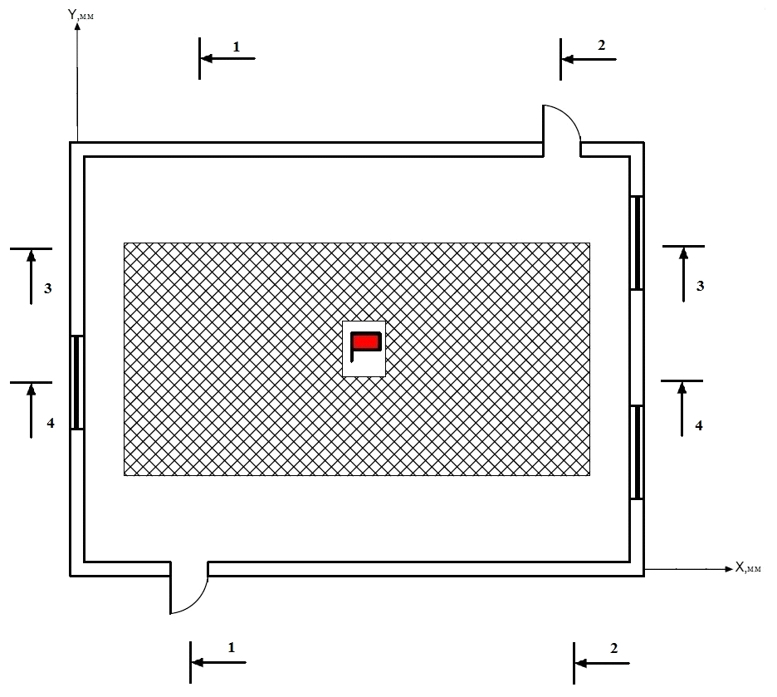

Рис. 5.1а Склад для хранения

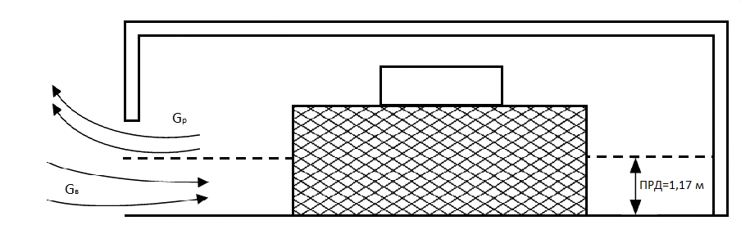

Рис. 5.1б Разрез 1-1 склада

# Среднеобъемное значение парциальной плотности оксида углерода в помещении на 4 минуте пожара определим по формуле

(5.1)

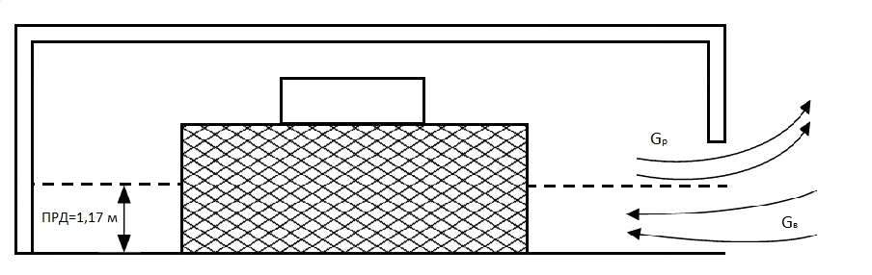

Рис. 5.1в Разрез 2-2 склада

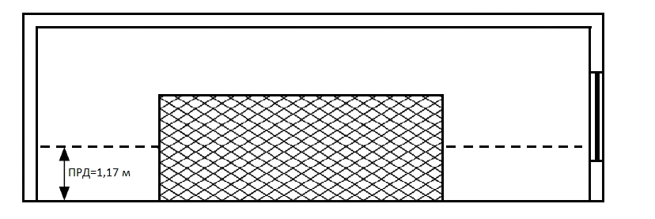

Рис. 5.1г Разрез 3-3 склада

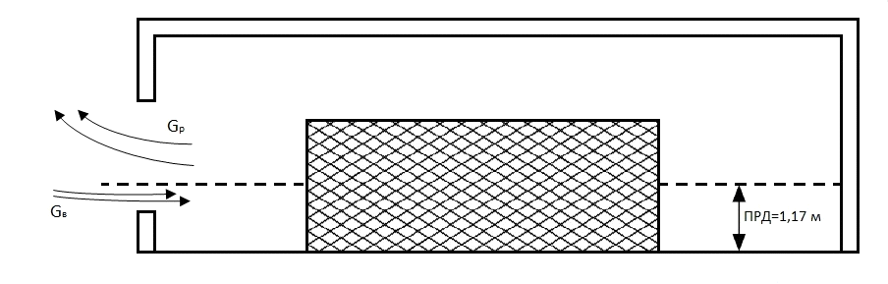

Рис. 5.1 д Разрез 4-4 склада

# Тогда



# Содержание оксида углерода на рабочем уровне составит



Полученное значение парциальной плотности оксида углерода выше критического значения, поэтому необходимо предусмотреть работу личного состава в средствах индивидуальной защиты органов дыхания.

# Среднеобъемное значение парциальной плотности диоксида углерода в помещении на 10 минуте пожара определим по формуле

(5.2)

# Тогда



# Содержание диоксида углерода на рабочем уровне составит



Полученное значение парциальной плотности диоксида углерода ниже критического значения, поэтому для личного состава этот опасный фактор пожара не опасен.

**6. Расчет огнестойкости ограждающих строительных конструкций с учетом параметров реального пожара**

Рассчитать температурное поле в перекрытии через 34 мин после начала нагревания и установить время достижения на рабочей арматуре температуры 209°С.

Перекрытие представляет собой сплошную железобетонную плиту толщиной 22 см. Толщина слоя бетона от нижней грани до центра тяжести рабочей арматуры 2 см. Плита изготовлена из бетона на гранитном щебне.

Перекрытие подвергается одностороннему нагреванию в условиях пожара. Зависимость среднеобъемной температуры греющей среды от времени берется из таблицы 3.2, полученной при расчетах на ЭВМ.

Начальная температура перекрытия 19°С, такую же температуру имеет воздух над перекрытием.

Задачу решаем численным методом конечных разностей.

**Решение**

Принимаем среднюю температуру плиты за весь период нагревания равной 160 °С. Тогда усредненные за весь период нагревания коэффициенты теплопроводности и температуропроводности будут равные λ = 1,2 Вт/(м*К), a=6,3*10-7 м2/c.

Максимальная температура среды за период нагревания может быть определена по следующей формуле:

 (п. 6.1)

где Тт - среднеобъемная температура; х0 - половина расстояния от очага горения до места выхода газов из помещения; х - координата, отсчитываемая от очага горения по горизонтали; у - координата, отсчитываемая от поверхности пола по вертикали.

Подставляя значения соответствующих величин определяем максимальную температуру среды за период нагревания



tm = 165,5°С.

Максимальный коэффициент теплоотдачи между средой и поверхностью плиты:

 =11,63ехр(0,0023-165,5) = 17 Вт/(м2К).

Максимальная расчетная толщина слоя:



Минимальное число слоев:



Разобьем плиту на 5 слоев. При этом толщина слоя будет равна:



Расчетный интервал времени:



Расчет температурного поля в плите ведется по явной разностной схеме, которая при имеет вид:



В начальный момент времени температура во всех слоях равна начальной:

t0,0t1,0t2,0t3,0t4,0t5,019°С.

Температурное поле через 1 = 25 мин, температура греющей среды (определяется аналогично максимальной температуры среды):

tlml = 133,5°С;

коэффициент теплоотдачи с обогреваемой стороны:

 = 11,63*ехр(0,0023*133,5) = 15,8 Вт/м2К;

толщина пограничного слоя:



температура в 1-м слое через 1:



т.е. температуры в слоях с 1-го по 25-й через 1  останутся равными начальным.

Температура в 0-м слое через 1:



температура на обогреваемой поверхности



Температурное поле через 2 = 50 мин, температура греющей среды:

tlm,2 = 143,5°С;

коэффициент теплоотдачи с обогреваемой стороны:

 =11,63*ехр(0,0023*143,5) =16,2 Вт/м2К;

толщина пограничного слоя: 

температура в 1-м слое через 2:



температура во 2-м слое через 2 :

т.е. температуры в слоях со 2-го по 5-й через 2  останутся равными 160 °С;

температура в 0-м слое через 2:



температура обогреваемой поверхности:



Результаты расчета заносим в таблицу 6.1.

Таблица 6.1

Результаты расчетов

|  |  |  |  |  |  |  |  |  |  |  |  |
| --- | --- | --- | --- | --- | --- | --- | --- | --- | --- | --- | --- |
| № |  | tlm |  |  | to | t1c | t1 | t2 | t3 | t4 | t5 |
| 0 | 0 | 19 | **-** | **-** | 19 | 19 | 19 | 19 | 19 | 19 | 19 |
| 1 | 25 | 135,5 | 15,8 | 0,075 | 71 | 45 | 19 | 19 | 19 | 19 | 19 |
| 2 | 50 | 145,5 | 16,2 | 0,074 | 90 | 67,5 | 45 | 19 | 19 | 19 | 19 |

**7. Расчет динамики опасных факторов пожара в помещении с использованием зонной математической модели пожара**

Исходные данные:

Длина помещения, м - 12.0

Шиpина помещения, м - 9.0

Высота помещения, м - 3.6

Площадь ГН, м2 - 50.00

Гоpючая нагpузка - лен

Результаты расчета:

|  |  |  |  |  |
| --- | --- | --- | --- | --- |
| Вpемя, мин | Т-ра, гр.С | ВысГр, м | ПлГор, м2 | Расх, кг/с |
| 0,00 | 20,00 | 3,24 | 0,00 | 0,00 |
| 0,10 | 20,00 | 3,24 | 0,00 | 0,43 |
| 0,20 | 21,00 | 3,24 | 0,01 | 0,68 |
| 0,30 | 22,00 | 3,24 | 0,02 | 0,90 |
| 0,40 | 23,00 | 3,24 | 0,03 | 1,09 |
| 0,50 | 24,00 | 3,24 | 0,05 | 1,27 |
| 0,70 | 25,00 | 3,24 | 0,09 | 1,61 |
| 0,90 | 27,00 | 3,12 | 0,15 | 1,82 |
| 1,10 | 29,00 | 2,94 | 0,22 | 1,92 |
| 1,30 | 31,00 | 2,75 | 0,31 | 1,97 |
| 1,50 | 34,00 | 2,55 | 0,41 | 1,98 |
| 1,70 | 37,00 | 2,35 | 0,52 | 1,96 |
| 1,90 | 40,00 | 2,14 | 0,65 | 1,91 |
| 2,10 | 44,00 | 1,94 | 0,80 | 1,85 |
| 2,30 | 48,00 | 1,73 | 0,96 | 1,78 |
| 2,50 | 52,00 | 1,53 | 1,13 | 1,71 |
| 2,70 | 57,00 | 1,33 | 1,32 | 1,65 |
| 2,90 | 62,00 | 1,12 | 1,52 | 1,54 |
| 3,10 | 67,00 | 0,93 | 1,74 | 1,38 |
| 3,30 | 73,00 | 0,74 | 1,97 | 1,19 |
| 3,50 | 80,00 | 0,57 | 2,22 | 0,98 |
| 3,70 | 87,00 | 0,41 | 2,48 | 0,75 |
| 3,90 | 95,00 | 0,26 | 2,75 | 0,51 |
| 4,10 | 104,00 | 0,13 | 3,04 | 0,28 |
| 4,30 | 114,00 | 0,02 | 3,34 | 0,04 |



Рис 7.1 График зависимости температуры от времени



Рис 7.2 График зависимости высоты горения от времени



Рис 7.3 График зависимости площади горения от времени



Рис 7.4 График зависимости расхода топлива от времени

Вывод:

. Максимальная зависимость температуры от времени=118 С0

. Максимальная зависимость высоты горения от времени=3,25 м.

. Максимальная зависимость площади горения от времени=3,4 м2.

. Максимальная зависимость расхода топлива от времени=2 кг/с.

**Заключение**

В результате выполнения курсовой работы были закреплены и углублены знания в области математического моделирования динамики ОФП, были получены навыки пользования компьютерной программой Intel Model при исследовании пожаров. Были получены навыки в области определения наиболее опасного фактора для находящихся в помещении людей, из которых впоследствии можно делать выводы, с чего начинать пожаротушение.

**Список литературы**

1. Пузач С.В. методы расчета тепломассообмена при пожаре в помещении и их применение при решении практических задач пожаровзрывобезопасности. - М.: академия ГПС МЧС России, 2011.

. Рыжов А.М., Хасанов И.Р., Карпов А.В. и др. Применение полевого метода математического моделирования пожаров в помещениях. Методические рекомендации. - М.: ВНИИПО, 2010.

. Определение времени эвакуации людей и огнестойкости строительных конструкций с учетом параметров реального пожара: Учебное пособие / Пузач С.В., Казеннов В.М., Горностаев Р.П. - М.: Академия ГПС МЧС России, 2009. 147 л.

. Астапенко В.М., Кошмаров Ю.А., Молчадский И.С., Шевляков А.Н. Термогазодинамика пожаров в помещениях.- М.: Стройиздат, 1986.

. Мосалков И.Л., Плюсина Г.Ф., Фролов А.Ю. Огнестойкость строительных конструкций. - М.: Спецтехника, 2012.

. Кошмаров Ю.А. Прогнозирование опасных факторов пожара в помещении: Учебное пособие. - М.: Академия ГПС МВД России, 2009.

. Драйздейл Д. Введение в динамику пожаров. - М., Стройиздат, 2008.

. Яковлев А.И. Расчет огнестойкости строительных конструкций. - М.: Стройиздат, 2008.

. Кошмаров Ю.А. Теплотехника: учебник для вузов. - М.: ИКЦ «Академкнига», 2009. - 501 с.: ил.

. Задачник по термодинамике и теплопередаче./ Под ред. Кошмарова Ю.А. Часть 3. - М.: Академия ГПС МВД РФ, 2011.